Scrap … Jardin de fées
Matériel :
Les tubes : 2 tubes de fées , un tube déco, un tube fleur, puis 1 misted paysage
et 1 misted paysage personnage.
Sélections : 2 sélections.
Filtres : &<Bkg Designer sf10 I> / ALFs Border Mirror Bevel ... Xe Xtras / Elemental …

1 -Dans la palette des couleurs, placer une couleur foncée au premier plan … la mienne #0fc9f1 et pâle en arrière plan … la mienne #d9eff7.
2 - Click gauche sur le premier plan pour faire ouvrir … La propriété des styles et textures puis cliquer sur … Dégradé … placer les configurations de la capture ci-dessous.

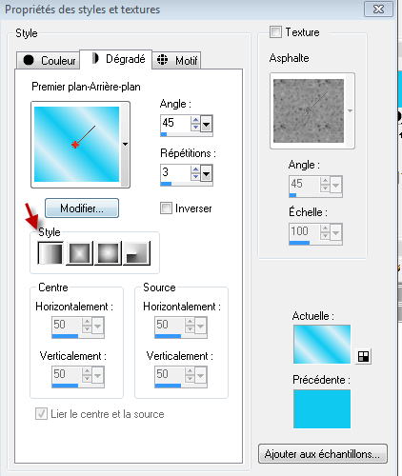
3 -Fichier / Nouveau … nouvelle image de 750 x 800 et y ajouter votre dégradé.

4 - Effets / Effets d’éclairement / Halo … couleur #508afc … avec ces config. Capture.
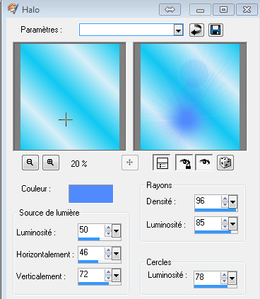

5 - Effets / Modules externes / I.C.NET Software / Filter Unlimited 2.0...
… &<Bkg Designer sf10 I> / ALFs Border Mirror Bevel / Bevel Width à 124, et Select Mirror à 90.

6 - Sélections / Charger /enregistrer une sélection / Charger à partir du disque ... Retrouver la sélection … Rectangle centre_pl …, comme sur la capture puis cliquer sur … Charger…
Comme la capture.
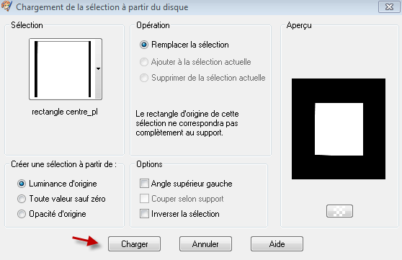

7 - Calques / Nouveau calque.
8 - Cliquer sur le tube … Paysage_fille … puis … Édition / Coller dans la sélection.
9 - Sélections / Modifier / Sélectionner les bordures de la sélection … comme la capture ci-dessous.
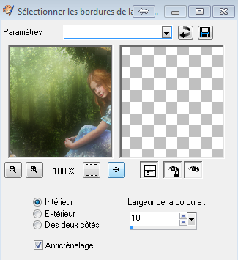
10 - Calques / Nouveau calque raster, puis ajouter y votre dégradé du départ.
11 - Effets / Effets 3D / Biseautage intérieur … comme sur la capture.
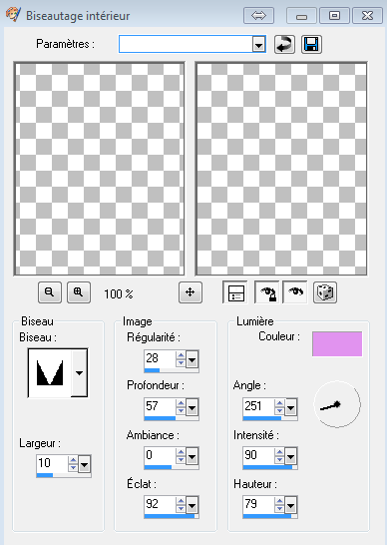
12 - Sélections / Désélectionner tout.
13 - Sélections / Charger /enrégistrer une selection / Charger à partir du disque ... Retrouver la sélsection … Rectangle plancher_pl … puis cliquer sur … Charger…
14 - Calques / Nouveau calque raster … Copier le tube … Paysage_chemin … et coller dans la sélection.
15 - Baisser l’opacité de ce calque à 74 pour cent.
16 - Ne pas désélectionner … Effets / Effets d’image / Mosaïque sans jointure, comme la capture.
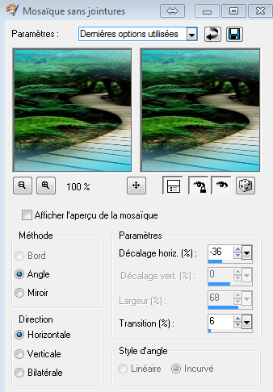
17 - Sélection / Désélectionner tout.

18 - Copier le tube … fee_fl … et coller comme un nouveau calque sur votre travail …
Le placer sur le cadre en haut à droite ou à votre goût.
19 - Effets / Effets 3D / Ombre portée … comme la capture.
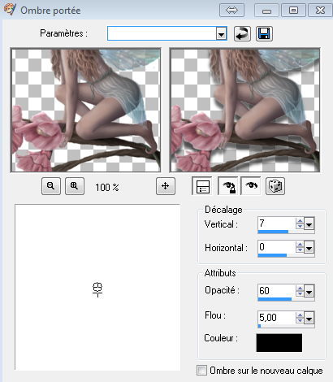
20 - Copier le tube … fee … et coller comme un nouveau calque sur votre travail …
Image / redimensionner à 40 pour cent, tous les calques non cochés.
Le placer en bas à gauche ou à votre goût.
21 - Effets / Effets 3D / Ombre portée, … 3 – 0 – 60 – 5 – couleur noir.
22 - Copier le tube … pot_bicycle … et coller comme un nouveau calque sur votre travail …
Image / redimensionner à 75 pour cent, tous les calques non cochés.
Le placer en bas à droite ou à votre goût.
23 - Effets / Effets 3D / Ombre portée, … 1 – 1 – 43 – 10 – couleur noir.
24 - Copier le tube … ruban … et coller comme un nouveau calque sur votre travail …
Le placer tout en haut ou à votre goût.
25 - Réglage / Teinte et saturation / Coloriser … ma couleur … Teinte 138 / Saturation 166.

26 - Se placer sur le calque du bas,( pour que la fleur soit placer un peu derrière le cadre) puis … Copier le tube Fleur et le coller comme un nouveau calque sur votre travail, le placer un peu à gauche du cadre ( pour avoir plus de facilité pour prendre la fleur, fermer l’œil du calque paysage du cadre) .
27 - Avec l’outil déplacer … placer le bout de la tige de la fleur accoté sur le cadre en bas.pareil comme sur le scrap.
28 - Se placer sur le calque du haut… Calques / Nouveau calque raster … puis avec l’outil texte signer votre travail.
Voici la police et configuration de ma signature … Couleur de ma signature … #378248
Capture.
On enregistre son travail en psp, puis on ajoute bordure à notre scrap…
29 - Image / Ajouter des bordures de 3 pixels avec votre couleur foncée, comme la capture.
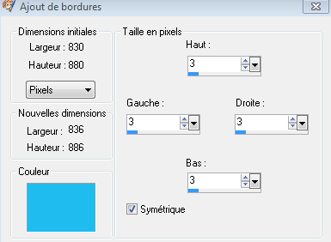
30 - Ajouter des bordures de 23 pixel avec votre couleur pâle.
31 - Image / Ajouter des bordures de 3 pixels avec votre couleur foncée.
32 - Ajouter des bordures de 33 pixel avec votre couleur pâle.
33 - Avec la baguette magique, sélectionner la bordure de 23 pixels. Comme la capture.
34 - Ajouter votre dégragé, puis Effets / Modules externes / Xe Xtras / Elemental … comme la capture.
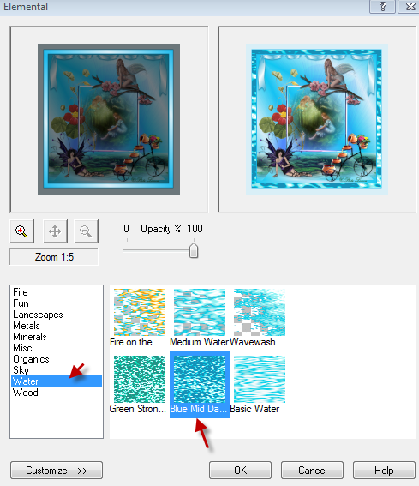
35 - Garder la sélection puis, Effets / Effets 3D / Ombre portée, couleur #025a36 … comme la capture.
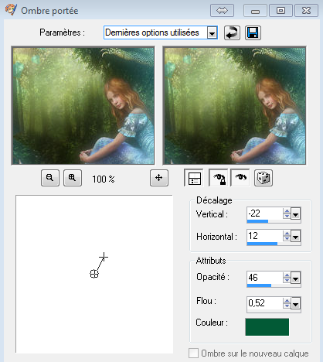

36 - Sélections / Désélectionner tout.
37 - Calques / Fusionner / Fusionner les calques visibles.
38 - Image / Redimensionner à 750 x 800, Réglage / Netteté / Netteté.
Et voilà notre scrap est terminé, merci de l’avoir fait.
On l’enregistre son travail en ipeg … Fichier / Exporter / Fichier jpeg optimisé …
compression à 20.
Pour ceux qui veulent une tuile de fond, alors suivez-moi.

TUILE
1 - Ouvrir une nouvelle image de 300 x 300.
2 - Sélections / Sélectionner tout.
3 - Prendre l’outil de sélection /Rectangle et choisir une partie de votre image scrap … la mienne … en haute à droite, j’ai choisi un rectangle englobant une petite partie du ruban. Regarder la capture.
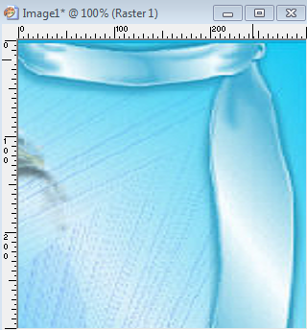
4 - Edition / Copier … Edition /Coller dans la sélection de la tuile de 300.
5 - Sélections / Désélectionner tout.
6 - Effets / Effets d’image / Mosaïque sans jointures … par défaut. Capture ci-bas.
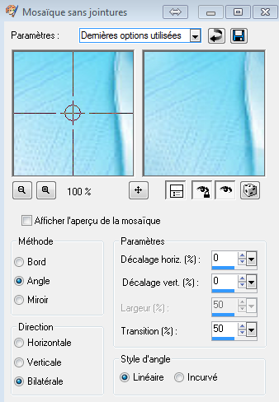

7 - Baisser l’opacité de ce calque à 63 pour cent puis, Calques / Fusionner / Tous (aplatir).
Pour faire une tuile avec le tube fee…
8 - Copier le tube fee_fl, le coller sur votre tuile, Image / Redimensionner à 70 pour cent.
9 - Baisser l’opacité de ce calque à 30 pour cent puis refaire une mosaïque sans jointures par défaut.
10 - Fusionner / Fusionner / Les calques visibles.
Moi j’ai choisi une tuile sans la fée.
11 - On enregistre son travail en ipeg … Fichier / Exporter / Fichier jpeg optimisé …
compression à 20.

Bravo les amis tout est terminé!
©Ptite Louve … 01 août 2013

